Uriel Omar González Bravo

Introducción a la psicofísica

La importancia de la psicofísica en la psicología no sólo concierne a un conjunto de principios encontrados en el área, sino también al desarrollo histórico de la psicología como ciencia. Mientras que algunos afirman que la psicología nace a partir de la fundación del primer laboratorio de psicología experimental de Wundt en 1879, otros como Boring (1978) afirma que la psicología inicia unos años antes con Fechner y la publicación de su libro *Elemente der Psychophysik* en 1860. Independientemente de esta disputa histórica, la psicofísica ha generado un conjunto de principios dignos de mencionar.

La psicofísica puede entenderse como el estudio de las relaciones entre la sensación (dominio psicológico) y los estímulos (dominio físico). Sin embargo, el problema que subyace a la psicofísica puede rastrarse un poco más atrás: El problema adaptativo de la detección de estímulos que son biológicamente importantes y sus cambios.

Una de las grandes limitaciones de los organismos es la restricción sensorial, es decir, de un conjunto de miles o millones de estímulos que llegan por minuto a un organismo, solo un conjunto pequeño de éstos serán procesados por sus sistemas sensoriales, ello determinado por la historia evolutiva de cada especie. En algunas ocasiones el nivel de energía del estímulo será muy pequeño que nunca se percibirá, lo que se conoce como un estímulo sub-umbral o subliminal, y en algunas otras ocasiones su energía hará que siempre que se presente el estímulo éste se perciba. Estos dos aspectos implican que existe un nivel mínimo de energía que requiere un estímulo para ser percibido al menos un 50% de las veces que se presente, este nivel mínimo se conoce como *umbral absoluto.* Una vez que el estímulo ha sido percibido un nuevo problema surge, ¿cuánta energía requiere para que se perciba un cambio? Esta cantidad de cambio que requiere un estímulo para producir una diferencia apenas perceptible en la sensación se conoce como *umbral diferencial.*

Antes de la formalización de la psicofísica, el fisiólogo E.H. Weber realizó un conjunto de experimentos para investigar los umbrales absolutos y diferenciales en la sensación táctil, por ejemplo, a una persona se le pedía comparar entre dos pesos colocados cada uno en una mano y el participante debía determinar cuándo percibía una diferencia entre éstos. Lo que Weber encontró fue que conforme aumentaban los pesos a comparar era necesario incrementos cada vez mayores para encontrar una diferencia apenas perceptible (dap). Esto matemáticamente expresa que el umbral diferencial crece de manera proporcional a la intensidad del estímulo o que el umbral diferencial es una función lineal de la intensidad del estímulo:

Δ Φ = c Φ

Donde Δ Φ es el umbral diferencial, Φ es la intensidad del estímulo y c es una constante de proporcionalidad. Esta ecuación es conocida como la *Ley de Weber.*

Analicemos un poco más de cerca la ecuación para una mejor comprensión de este importante principio. Como podemos observar, la ley de Weber es una instancia de una función lineal, donde la magnitud que nos interesa es el umbral diferencial (ΔΦ). Para determinar cómo cambia una magnitud en función de otra magnitud es necesario conocer dos cosas, en una primera instancia necesitamos saber cuál es el valor inicial con que inicia la magnitud que nos interesa, en este caso el umbral diferencial. En este caso esa magnitud inicial es cero, pues no se puede tener un umbral diferencial cuando no se tiene un estímulo. Este 0 representa lo que se conoce en geometría como *ordenada al origen* que es el valor que tiene el umbral diferencial cuando la intensidad del estímulo de cero. Como vemos la interpretación de la magnitud inicial coincide con la interpretación geométrica, pues no existe umbral diferencial cuando no hay estímulo a percibir. Ambas visiones llevan al mismo resultado. Resumamos:

Δ Φ = Δ Φ inicial + cΦ 🡪 Δ Φ = 0 + c Φ 🡪 Δ Φ = cΦ

El segundo punto importante a conocer es cómo cambia la magnitud que nos interesa conforme cambia la otra magnitud, es decir, cuál es la razón de cambio del umbral diferencial.

Cuando hablamos de cambio en matemáticas nos referimos a diferencias entre el valor actual de la magnitud y el valor anterior de ésta; cuando hablamos de razones nos referimos a división, en sí una razón de cambio nos indica cuánto cambia la magnitud que nos interesa conforme cambia la magnitud de la que depende. Traduzcamos a matemáticas:

Diferencias de umbral diferencial (magnitud que interesa): Δ Φ 2 - Δ Φ 1

Diferencias de la intensidad del estímulo: Φ2- Φ1

Razón de cambio:

$$\frac{{Δ Φ}_{2}-{Δ Φ}_{1}}{Φ_{2}-Φ_{1}}=c$$

En el enfoque geométrico, la c es conocida como la pendiente de la recta. El hecho que se diga que el umbral diferencial crezca de manera proporcional a la intensidad del estímulo se debe al siguiente despeje:

$${Δ Φ}_{2}-{Δ Φ}_{1}=c (Φ_{2}-Φ_{1})$$

Lo que quiere decir que los cambios en el umbral diferencial crecen de manera proporcional a los cambios de la intensidad del estímulo, donde c es una constante de proporcionalidad. Esto quiere decir que los cambios siempre son constantes, es decir, a incrementos iguales de la intensidad del estímulo le corresponden incrementos iguales en el umbral diferencial, sin importar lo pequeños o grandes sean los incrementos en la intensidad del estímulo.

Si despejamos una vez más:

$${Δ Φ}_{2}={Δ Φ}_{1}+c (Φ_{2}-Φ_{1})$$

Regresamos a nuestro análisis inicial donde un nuevo valor del umbral diferencial es igual a su valor anterior (${Δ Φ}_{1}$) más el cambio experimentado ( $c (Φ_{2}-Φ_{1})$). ¡Todo está relacionado!

Sin embargo, siempre hay una forma más sencilla de encontrar la razón de cambio cuando la magnitud inicial es 0, esto es, simplemente despejando de la ecuación original:

$c=\frac{ΔΦ }{ Φ}$

Si nos damos cuenta esta forma lleva la misma lógica de incrementos iguales en el umbral diferencial con respecto a incrementos de la intensidad del estímulo. Esta constante es conocida como la *fracción de Weber.*

***Ejercicio***:

Imaginemos que se nos presentan estímulos de intensidades 10, 15, 20, 25 y 30. Y encontramos el siguiente incremento de energía necesaria para encontrar diferencias perceptibles:

|  |  |
| --- | --- |
| Intensidad del Estímulo | Umbral Diferencial (DAP) |
| 10 | 1 |
| 15 | 1.5 |
| 20 | 2 |
| 25 | 2.5 |
| 30 | 3 |

¿Cuál es el valor de la fracción de Weber? ¿Difieren los dos métodos arriba mencionados (despeje y razones de cambio) para encontrar la fracción? Dado tu valor de la fracción y la ecuación de la ley de Weber ¿cuáles son los valores de los umbrales diferenciales? Trata de encontrar una gráfica como la siguiente:

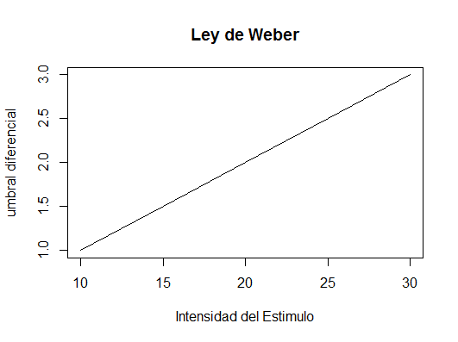

Fue a partir de estas ideas de Weber que Fechner pudo desarrollar las bases que conformarían en sus inicios a la psicofísica. El principal problema a resolver para Fechner era acerca de cómo estudiar la relación entre los eventos físicos y la experiencia consciente.

Dentro de los argumentos en los que se basó Fechner fue que las dimensiones físicas de los estímulos y las dimensiones sensoriales que éstos provocaban se comportaban en diferentes escalas, es decir, mientras que las intensidades percibidas aumentaban de acuerdo a una serie aritmética, los estímulos que las provocaban lo hacían mediante una serie geométrica1. Esta idea de la relación entre las series mentales y físicas trae como consecuencia lógica que conforme la intensidad de los estímulos incremente se requieren cada vez más mayores cambios en la intensidad para realizar un cambio en la sensación de acuerdo a alguna cantidad constante. Si somos atentos nos daremos cuenta que este razonamiento es exactamente lo que daba a entender la Ley de Weber. 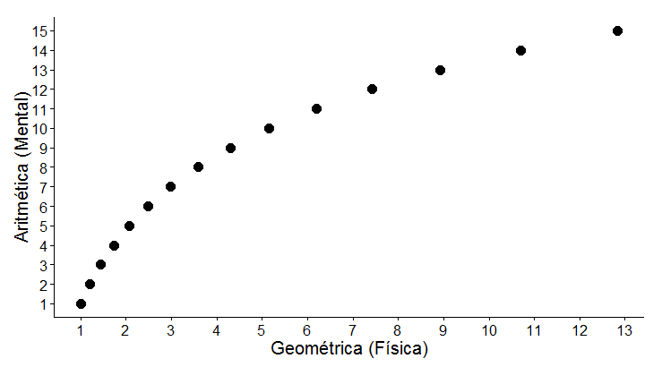

Para Fechner cada diferencia apenas perceptible se podía considerar como una unidad dentro de una escala psicológica, al graficar la relación entre ambas escalas era posible encontrar una relación con ganancias decrecientes.

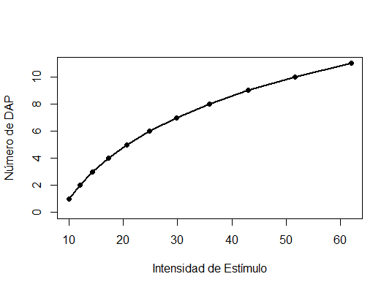

Sin embargo, Fechner rápidamente se percató que si convertía en logaritmos la intensidad de los estímulos, la relación entre la unidad psicológica y la física era de acuerdo a una función lineal, donde la magnitud de la sensación es una función del logaritmo de la intensidad del estímulo por una constante de proporcionalidad k:

$$ψ=k*logΦ$$

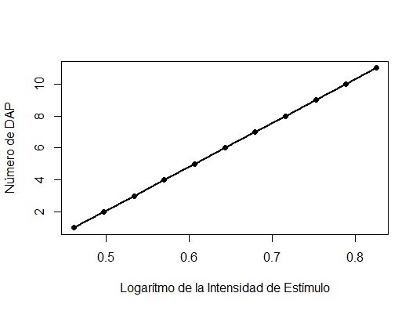

Durante mucho tiempo, los métodos utilizados por Fechner, así como su ley, fueron los predominantes en la psicofísica, Fechner argumentaba lo siguiente respecto a su trabajo: “The tower of Babel was never finished because the workers could not reach an understanding on how they should build it; my psychophysical edifice will stand because the workers will never agree on how to tear it down” (Fechner, 1877 en Stevens, 1957).

Fue hasta la llegada de Stevens que la psicofísica pudo ir más allá de la torre que había dejado Fechner. Durante los años treinta la difusión de los métodos directos de Stevens más algunos nuevos fenómenos empíricos encontrados en el área hicieron tambalear el edificio de la psicofísica fechneriana. Una de las anomalías que la ley de Fechner no podía explicar era en relación a la sensación y el dolor, pues la función que la relacionaba era una con ganancias crecientes, algo que matemáticamente era imposible para una función logarítmica como la propuesta por Fechner (Véase el capítulo sobre Funciones Exponenciales, Logarítmicas y de Potencia). En seguida se muestra la relación entre la sensación de una persona en función de la intensidad de la intensidad de shock eléctrico que se le presenta.

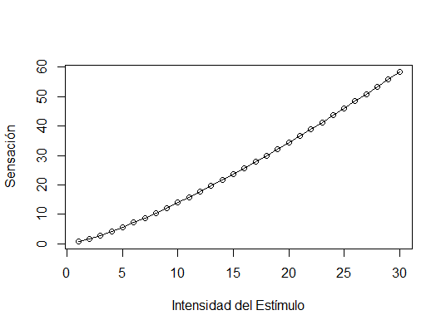

A partir de ello, Stevens propuso una ecuación para describir la relación entre sensación y estímulo denominada posteriormente como *La ley de Poder* de Stevens:

$$ψ=k*Φ^{a}$$

La Ley de Poder en sí es una función de potencia, donde la sensación producida por un estímulo (ψ) es el resultado de la intensidad del estímulo (Φ) elevado a una constante *a* que depende de la modalidad sensorial y las condiciones de estímulo y multiplicada por una constante *k* determinada por las unidades de escala.

A diferencia de la Ley de Fechner, la Ley de Poder permite que la función pueda tomar diversas formas con solo cambiar su exponente, por ejemplo, cuando el exponente es mayor a 1, la forma de la curva es de ganancias crecientes, como en el caso del shock eléctrico; cuando es igual a 1 se convierte en una línea recta, pues se transforma en una función lineal; y cuando el exponente es menor a 1, pero mayor a 0, la función es una de ganancias decrecientes, tal como la función de Fechner.

